**ASSOCIATION SPORTIVE DE BERRE** 



**Club Sportif, Culturel et de Loisirs du Groupe LyondellBasell à Berre l’Etang**

Section Randonnée pédestre

Siège Social : Stade de la Molle. 13130 BERRE L’ETANG

Téléphone : 04.42.85.47.18

Site Internet : <http://asb-berre.jimdo.com>

Président : Jacques VEROLA ( [jacques.verola@orange.fr](mailto:jacques.verola@orange.fr) )



**Club FFRP n° 00885 Berre le : 12/11/ 2014**

**Immatriculation Tourisme IM075100382**

**MONTAGNE SAINTE – VICTOIRE**

**Rando le samedi 7 décembre - Départ Salon à 7h00**

**CARTE IGN 3244 ET**

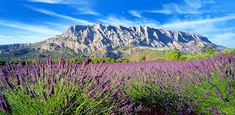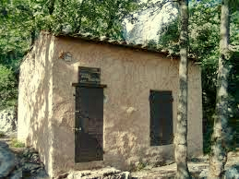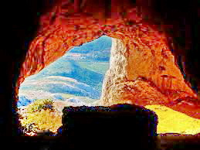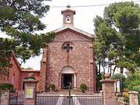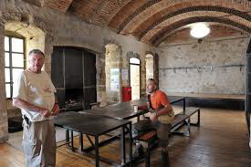

Groupe 1

* Distance = 11.5 km.
* Dénivelé = 384 m.
* Responsable = Alex - 06 17 57 27 35

Groupe 2

* Distance = 10 km.
* Dénivelé = 835 m.
* Responsable = Francisco - 06 15 79 90 74

Groupe 3

* Distance = 12.600 km.
* Dénivelé = 1100 m.
* Responsable = Claude-Guy - 06 21 69 32 41

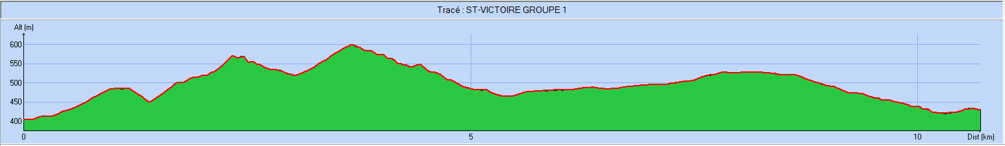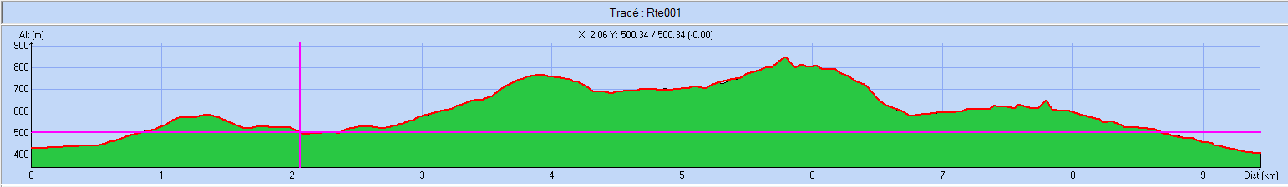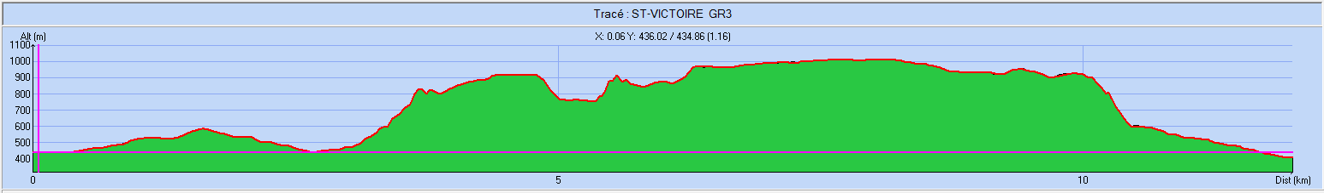

**HISTORIQUE**

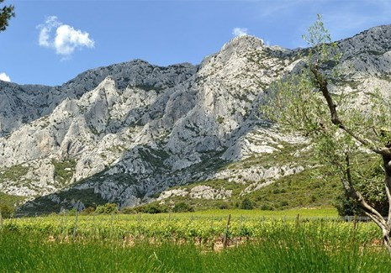

**Symbole de la Provence, comme le Mont Ventoux et la Sainte-Baume, signal du Pays d’Aix, muse de Cézanne, la montagne Sainte-Victoire culmine à 1011 m.**

Site de promenade, elle s’explore par tous ses sentiers ponctués de restanques.

Le patrimoine religieux offre plusieurs étapes à vos randonnées : le prieuré Sainte-Victoire, construit au XVIIe siècle, l’Ermitage Saint-Ser, un merveilleux paysage de Provence autour d’une petite chapelle construite dans le prolongement d’une grotte pour perpétuer le souvenir d’un ermite du Ve siècle qui vint chercher refuge en ces lieux, la Croix de Provence, perchée sur la pointe occidentale du massif.

Au pic des Mouches, point culminant, un panorama extraordinaire embrasse les horizons de Provence et les plaines vallonnées du Pays d’Aix.

Par temps clair, on voit la mer, le Mont Ventoux et les Alpes.

Pour admirer les deux visages de Sainte-Victoire, suivez la route qui fait le tour de la montagne.

Côté sud, les parois acérées dominent le bassin de l’Arc.

Au nord, le relief s’abaisse doucement en une série de plateaux calcaires : Bibémus, le Cengle et Pallières.

Vues superbes, départs de balades, charmants villages se succèdent : le Tholonet, Beaurecueil (la plus belle vue sur la montagne) et Saint-Antonin-sur-Bayon baignés de nature, Puyloubier et Pourrières entourés de vignobles, Vauvenargues étiré le long d’un val verdoyant.